КРУЧЕНИЕ
1
На поверхности полого вала ($c=\frac{d}{D})$ нанесен квадрат со сторонами a. При скручивании одна из диагоналей квадрата уменьшается на величину Δ. Определить главные напряжения для точек внутренней поверхности вала.
$G,c,a,μ$ заданы.
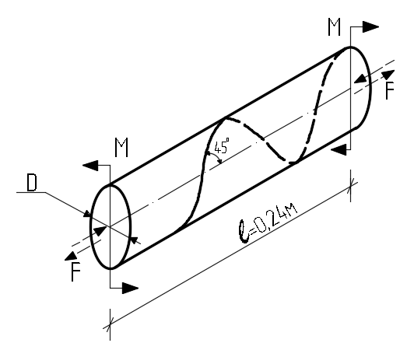 | 2  На стальной брус круглого поперечного сечения диаметром D = 20 мм наклеена по винтовой линии с углом 45˚ к образующей упругая нить. Брус нагружается скручивающими моментами М = 3 Н∙м и нить изменяет свою длину. Какие силы F (по величине и правлению) следует приложить вдоль оси бруса, чтобы длина нити стала равна первоначальной.  $G=8∙{10}^{4}МПа$, $μ=0,25.$
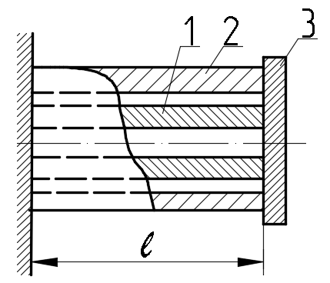 | 3  Две трубы 1 и 2 вставляются одна в другую и левыми концами жестко соединяются с опорой. К правому концу внутренней трубы 1 приваривается абсолютно жесткий диск 3 и прикладывается момент $М_{0}$, закручивающий трубу на некоторый угол. После этого диск приваривается к наружной трубе 2.  Определить наибольшие касательные напряжения в трубах после снятия нагрузки. Материал труб одинаковый.
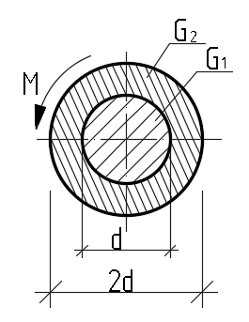 | 4  Составной вал выполнен из двух жестко соединенных между собой частей, материалы которых имеют модули сдвига $G_{1 }и G_{2}$. Определить максимальные касательные напряжения в частях вала и определить условие их равнопрочности.
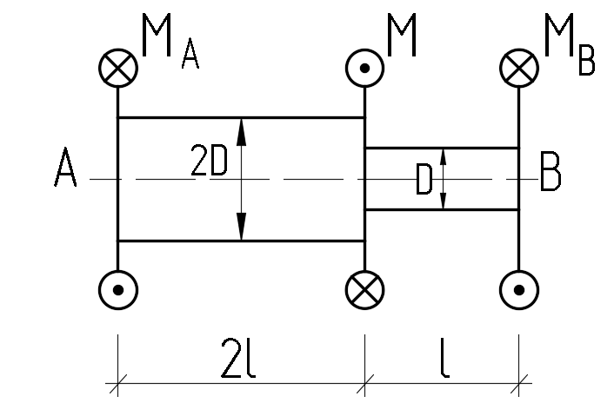 | 5  Из условия прочности определить момент М, если допускаемое напряжение $\left[τ\right]=60 МПа$, диаметр D = 2 см.
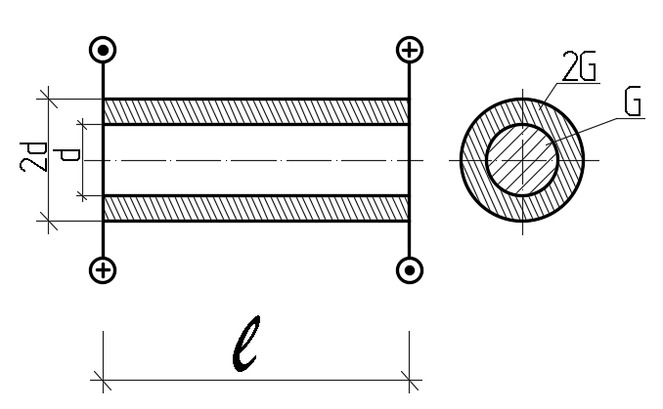 | 6  Определить угол закручивания биметаллического стержня под действием моментов М. Модуль сдвига материала наружного цилиндра в два раза больше внутреннего. Цилиндры абсолютно жестко связаны друг с другом.  G, l, d заданы.
7
Стержень диаметром d = 4 см нагружен моментами М, при этом взаимный угол поворота сечений А и В $φ_{АВ}=0,01 рад.$
Вычислить наибольшие касательные напряжения, если модуль сдвига материала G = 80Гпа, l = 16см.
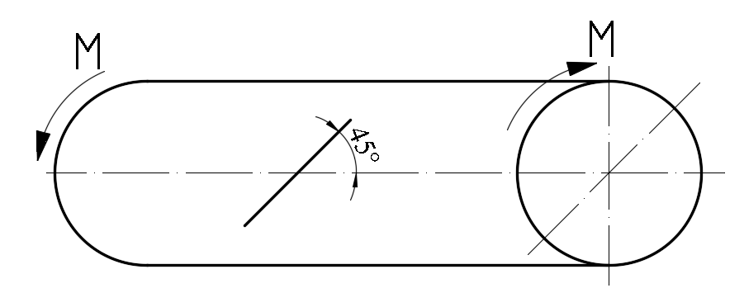 | 8  Стержень круглого поперечного сечения диаметром d нагружен моментами М. На поверхности стержня, под углом 45˚ к оси, установлен тензометр.  Определить модуль сдвига материала G, если линейная деформация, замеренная тензометром, равняется ε.
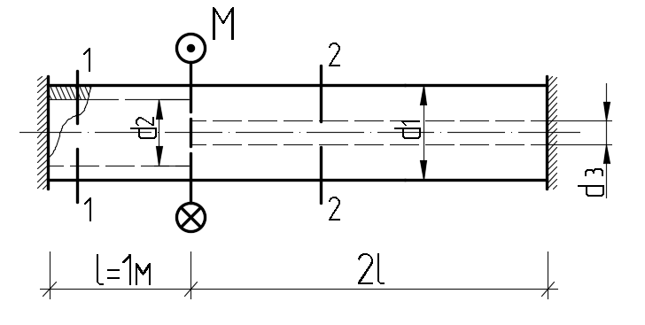 | 9  Для вала переменного сечения найти отношение максимальных касательных напряжений в сечениях 1-1 и 2-2.  $G$=8∙${10}^{4}МПа.$
10
На поверхности вала диаметром D = 100мм, скручиваемого моментом М = 15,7 Кн∙м, под углом 45˚ к его оси замерена деформация ${ε=5∙10}^{-4}$.
Определить коэффициент Пуассона материала вала, если $E=2∙{10}^{5}$ МПа.
11
Стержень 2 длиной l c жесткостью поперечного сечения на кручение ${GJ}_{P}$ закручивается моментом Т на угол ϕ, после чего при помощи диафрагмы жестко скрепляется с трубой 1, жесткость которой на кручении $2{GJ}_{P}$. Определить угол поворота концевого сечения после снятия нагрузки.
12
Установить, каким должно быть отношение d/D, чтобы наибольшие по абсолютной величине касательные напряжения во всех сечениях ступенчатого вала были одинаковы.
13
На какой угол нужно повернуть заделку В, что бы напряжение в точке К обратилось в нуль?
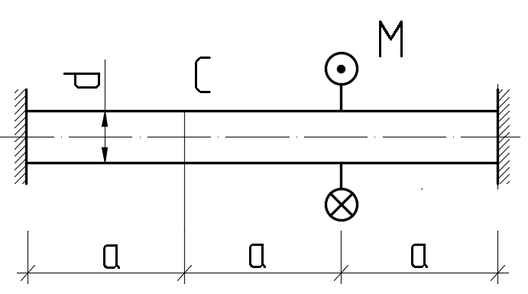 | 14  Круглый брус диаметром d, жестко закрепленный в опорных сечениях, разрезан в сечении С на две части, плотно касающиеся друг друга. Сначала брус нагревается на $t˚$, а затем нагружается постепенно возрастающим скручивающим моментом М. При каком значении момента произойдет взаимное проворачивание частей вала в разрезе? Напряжения не превосходят предела упругости.  $E,a,f$ заданы.
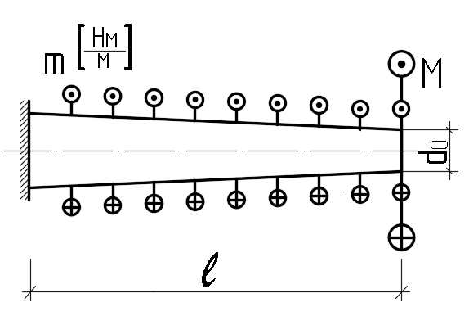 | 15  Найти форму сплошного вала равного сопротивления, нагруженного, как показано на рисунке. В правом торцевом сечении диаметр вала равен $d_{0}$

